傳 真

收件人： | 方先生 分機:158
收件公司： | 台灣普客二四股份有限公司 Times 停車場
傳真號碼： | (02) 2507-5667
發件人： | ___林家賢_________（請填入您的姓名）
發件部門： | 旺來瓦斯股份有限公司 開發部
聯絡電話： | _0917295991________（請填入您的電話）
傳真日期： | 2026 年 06 月 03 日
總頁數： | 共 4 頁（含封面）

主旨
停車場場站服務節點合作提案洽詢

致 方先生

方先生您好，

感謝您今日撥冗接聽電話，並惠予指引傳真聯繫方式。

本公司旺來瓦斯股份有限公司開發部，謹以此傳真呈送「停車場場站服務節點合作提案摘要」

本提案核心主張如下：

近期我們在評估停車場場域與社區生活服務結合的可能性。我們深知 PARK24 / Times 具備多據點、標準化管理與強大的跨區複製能力，
非常適合作為新型態服務的合作對象，因此冒昧來信交流一個空間活化構想。
本案核心是以「完全不影響現有停車收益、不佔用車位、不阻礙車道動線」為前提，利用場站內原本無法利用的低效益邊角畸零空間，建立「社區型智慧服務據點」。
【我們實際落地的智慧櫃體外觀】
為了不破壞 Times 的高品質場站形象，我們採用的不是傳統的設備，而是兼具科技感與安全規範的「自動化智慧智取櫃」（目前已在台中北屯、澎湖等地穩定營運）：
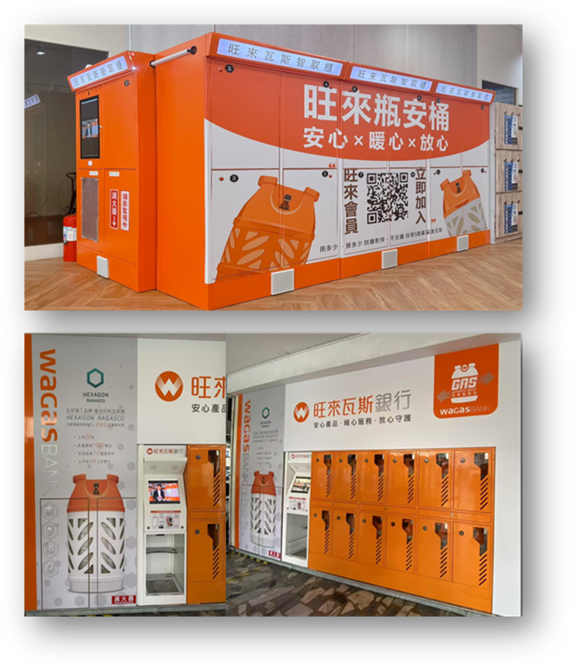
- 空間極具彈性：可依 Times 現場地形靈活調整「一字型」或「L型」組合，不擋車主開門與行車視線。
- 最高安全標準：櫃體全面內建24小時遠端監控、防爆防撞偵測，並配置專屬消防滅火設備。
- 數位科技形象：全螢幕智慧觸控，能為停車場導入前衛的智慧生活服務加值。
【合作模式與貴司權益】
誠如附件一頁式提案（One Pager）所述，我們不希望一開始就討論大量點位，而是建議先以 1 至 3 個台中或桃園的示範場站進行為期 90 天的「小規模試點驗證」：
- 無痛活化坪效：活化閒置畸零地，為貴司創造額外的空間收益（租金/分潤模式）。
- 零營運負擔：設備、客服、24小時補貨維修、法規符合性、公共意外保險，皆由旺來全權負責。
- 數據化評估：用 90 天實際數據驗證使用量與異常率，共同評估後續是否值得推進。

【中長期合作展望】
若本次示範場站試點順利、數據符合雙方預期，旺來預計於下一階段加大資源投入，共同評估將合作規模擴大至 20 個以上的全台優質場站。
我們期盼以此為起點，建立長期的策略夥伴關係，攜手創造更高的商業坪效。

若這個兼顧「場站安全」與「閒置空間活化」的方向值得進一步交流，是否有機會與貴團隊安排約 30 分鐘至 1 小時的實體提案會議？
由我們攜帶更詳細的簡報與實績資料前往貴司拜會說明。

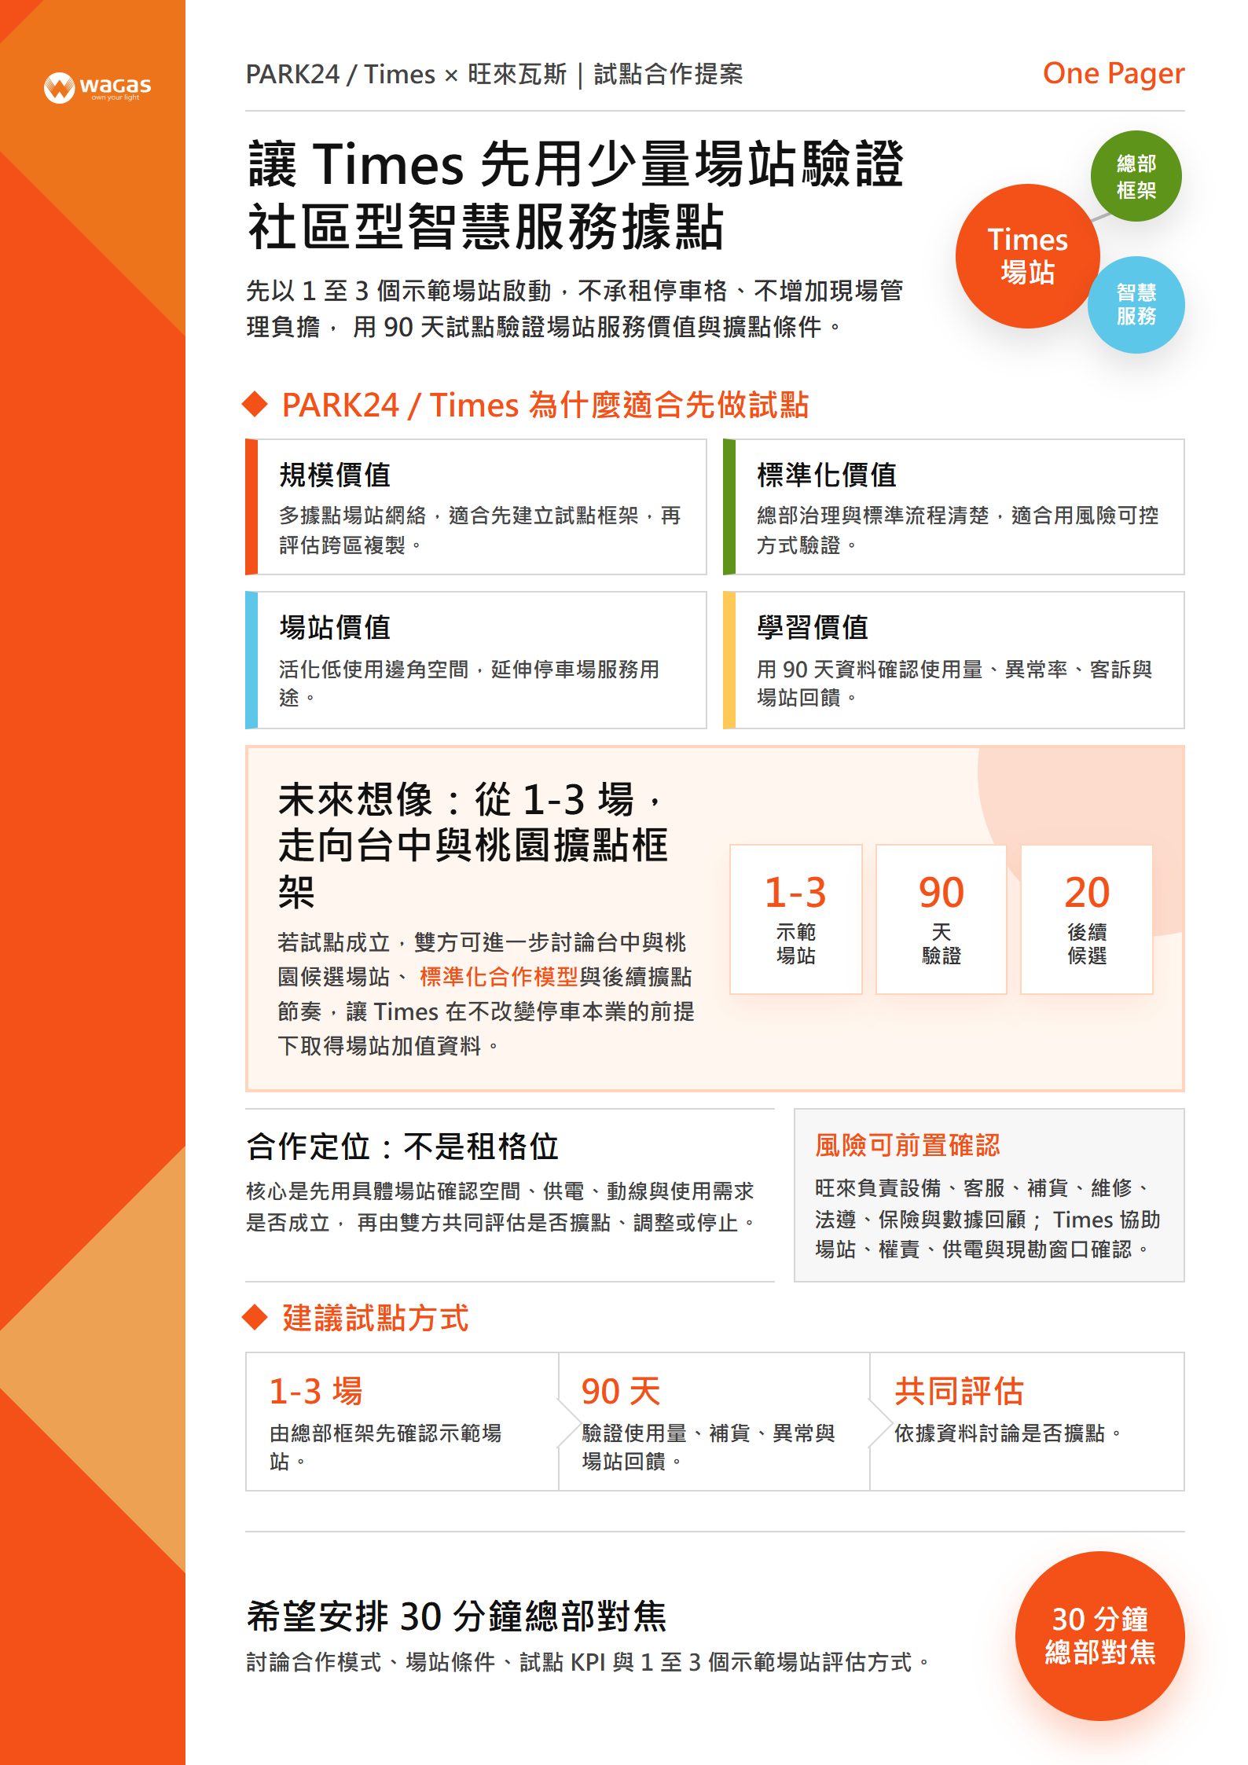

旺來瓦斯 × PARK24 / Times 場站合作提案摘要
本文件為初步提案摘要，詳細方案待雙方安排 30 分鐘說明會議後再行呈報。

一、合作主張
旺來瓦斯不是來承租停車格，而是協助 Times 在場站邊角空間建立「社區型智慧服務據點」，
活化閒置空間，不影響停車本業，由旺來負責全部設備與維運。

二、旺來負責的全部事項（Times 無需額外投入）
• 設備：設備購置、安裝施工與法規申請
• 補貨：商品補貨、日常作業與庫存管理
• 客服：消費者客服與異常排除（24 小時）
• 維運：設備維護、責任保險與安全文件
• 數據：試點 90 天後提供完整消費者行為數據報告

三、Times 只需要做三件事
• Step 1：提供桃園或台中 1 至 3 個候選場站基本資料
• Step 2：安排一次現勘（每場站約 30 分鐘，旺來自行前往）
• Step 3：確認場站管理人員基本配合意願

四、試點框架
試點規模 1 至 3 個示範場站（桃園或台中優先） | 試點期間 90 天，以 KPI 數據決定是否擴點
Time to Start 雙方確認試點場站後，設備安裝 30 天內完成 | Times 風險 零資本投入、無現場管理負擔、可隨時回顧數據

五、唯一的請求
請協助安排 30 分鐘總部說明會議，或提供業務開發窗口的聯絡方式。
會議目標：確認試點意願、候選場站方向、現勘流程安排。
旺來可配合貴公司任何時間，並可親至貴公司辦公室簡報說明。

旺來瓦斯股份有限公司 開發部 _______林家賢________
電話：__0917295991______ Email：______Scottie_Lin@wagas.com.tw

